Государственное автономное профессиональное образовательное
учреждение Свердловской области “Уральский радиотехнический колледж
им. А.С. Попова”

ЛАБОРАТОРНАЯ РАБОТА № 10
По дисциплине “Разработка прикладных приложений”
На тему «Git и GitHub»

Группа | Э-364
Преподаватель | Чукреева С. Э.
Студент | Задворных К.В.

Екатеринбург
2026
Оглавление

Цель работы 3
Описание приложения 3
Интерфейс 3
Код 4
Класс Task 4
Класс TaskStore 5
Класс TaskManagerApp 7
Структура проекта 11
Контрольные вопросы 12
Вывод 13

Цель работы
Освоить:
- работу с Git;
- работу с GitHub;
- загрузку проекта в репозиторий.

Аккаунт GitHub
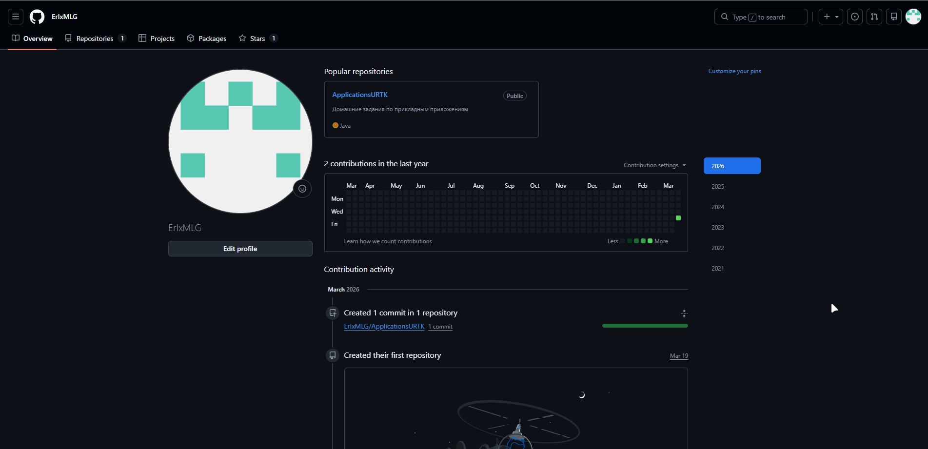

Созданный репозиторий
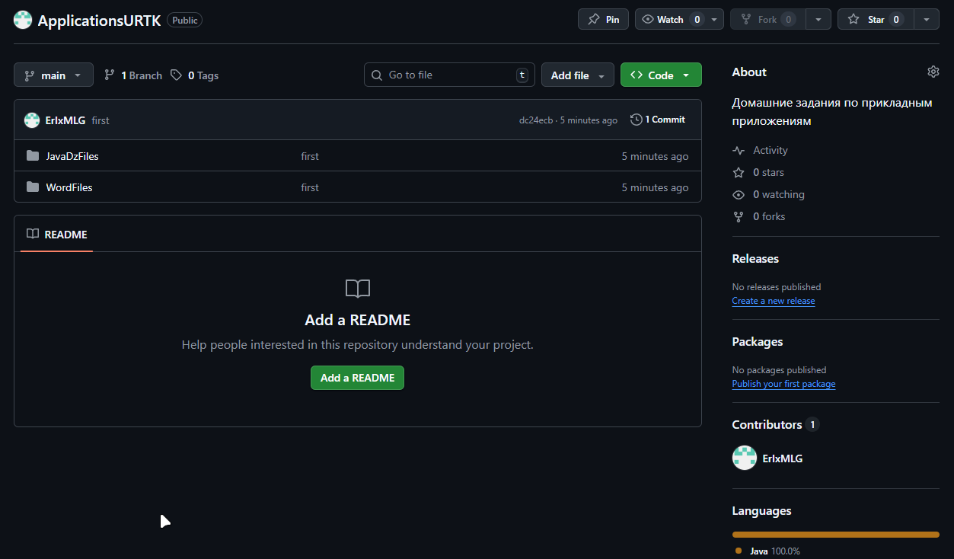

Файлы в репозитории
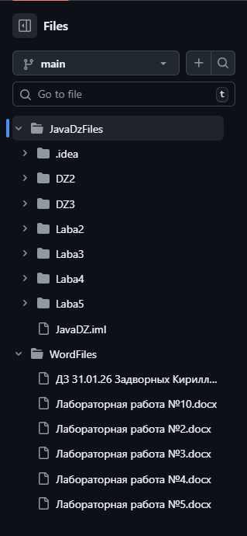

История коммитов
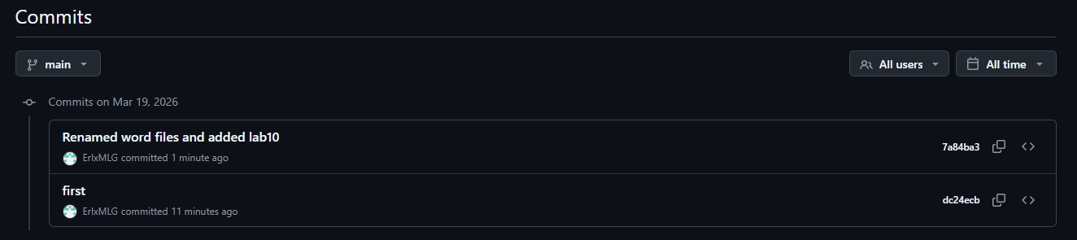

Консоль с выполненными командами
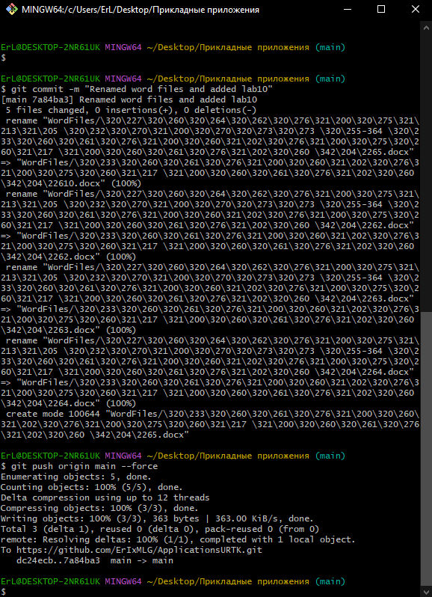

Контрольные вопросы
1. Что такое Git? Программа для отслеживания изменений в коде. Работает локально на твоём компьютере.
2. Что такое GitHub? Сайт в интернете для хранения и публикации Git-репозиториев. Что-то вроде облака для кода.
3. Что такое репозиторий? Папка проекта, которую отслеживает Git. Содержит все файлы и историю изменений.
4. Что такое commit? Сохранение текущего состояния файлов с описанием что было сделано. Как снимок проекта в определённый момент.
5. Для чего нужен git add? Выбирает какие файлы включить в следующий коммит. Без этого Git не знает что сохранять.
6. Для чего нужен git push? Отправляет локальные коммиты на GitHub. Без него изменения остаются только на твоём компьютере.
7. Чем отличается Git от GitHub? Git — программа на твоём компьютере. GitHub — сайт в интернете. Git работает без GitHub, но GitHub без Git не имеет смысла.
8. Что произойдёт без git commit? Изменения не сохранятся в истории и их нельзя будет запушить на GitHub. git push просто нечего отправит.
9. Можно ли работать без интернета? Да. git init, git add, git commit работают офлайн. Интернет нужен только для git push и git pull.
10. Что такое branch? Отдельная ветка разработки. Позволяет работать над новой функцией не затрагивая основной код. Потом ветки можно объединить (merge).

Вывод
Я изучил и закрепил:
- работу с Git;
- работу с GitHub;
- загрузку проекта в репозиторий.

